**Université Abdelmalek Essaadi**

Ecole Nationale des Sciences Appliquées



**Transformation Digitale et transformation artificielle**

Guide d’installation de la distribution

**Realisé par :**

* **ASSABBAR malak**

**Encadré par :**

* **Pr. Mohamed CHERRADI**

Année Universitaire : 2023/2024

# Table des matières

## I-Création de l’Image ISO Personnalisée :

**1-Téléchargement de l'image ISO Ubuntu**

**2-Personnalisation de l’image iso**

2-1-Installation de cubic

2-2-La personnalisation de l’image iso avec cubic

## II- Integration de l'Image ISO personnalisée dans la machine virtuelle depuis Windows

1. **Méthode de Transfert**
2. **Intégration dans VMware**

## III-lancement de la distribution

## INTRODUCTION :

Bienvenue dans le Guide d'Empreinte Linux, où vous allez entreprendre un voyage d'artisanat numérique pour créer, personnaliser et lancer votre propre distribution Linux. À travers les terres d'Ubuntu et les pouvoirs de Cubic, vous forgeriez une réalité sur mesure, laissant votre empreinte unique sur l'écosystème Linux. Suivez les étapes ci-dessous avec la passion d'un maître forgeron, et que cette distribution personnalisée devienne la manifestation de votre vision Linux. Que le rituel commence.

1. **CREATION DE L’IMAGE ISO PERSONNALISEE :**
2. **Téléchargement de l'image ISO Ubuntu :**

Commencez par récupérer l'essence même d'Ubuntu, appelée "l'image ISO", depuis le lieu officiel d'Ubuntu sur Internet. Imaginez cela comme le cœur même de la magie Ubuntu que vous allez bientôt utiliser. Choisissez simplement la version qui correspond le mieux à ce que vous souhaitez faire avec votre ordinateur. Comme lorsque vous choisissez une tenue pour une journée spéciale, ici, vous choisissez la version d'Ubuntu qui correspond à ce que vous avez prévu de faire avec votre ordinateur magique. Pas de stress, juste une simple décision pour vous assurer d'avoir exactement ce dont vous avez besoin.

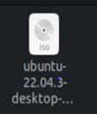

**L’IMAGE ISO D’UBUNTU :**

1. **Personnalisation de l’image iso :**

**2-1 -Installation de cubic :**

Téléchargez et installez Cubic sur votre système. Vous pouvez utiliser la commande suivante dans le terminal :

* SUDO ADD-APT-REPOSITORY PPA:CUBIC-WIZARD/RELEASE

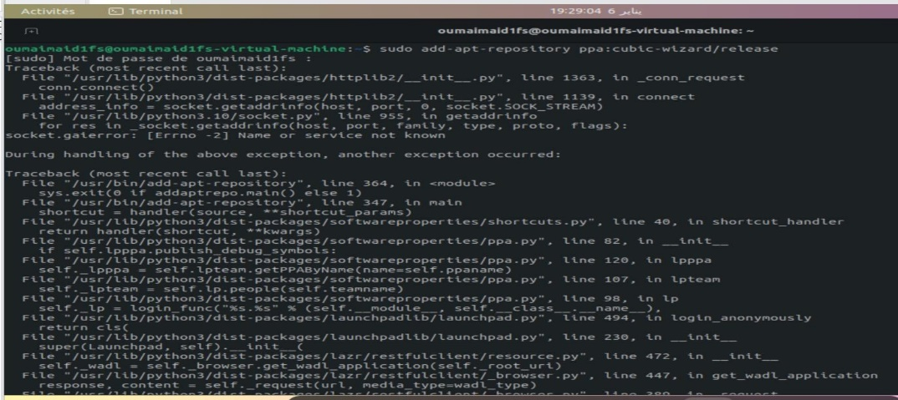cette commande précise ajoute le PPA Cubic-Wizard à votre liste de sources logicielles. Une fois ajouté, cela vous permet de télécharger et d'installer Cubic (ou d'autres logiciels disponibles dans ce PPA) à partir du gestionnaire de paquets Ubuntu

* SUDO APT UPDATE :

est utilisée pour mettre à jour la liste des paquets disponibles sur votre système Ubuntu.

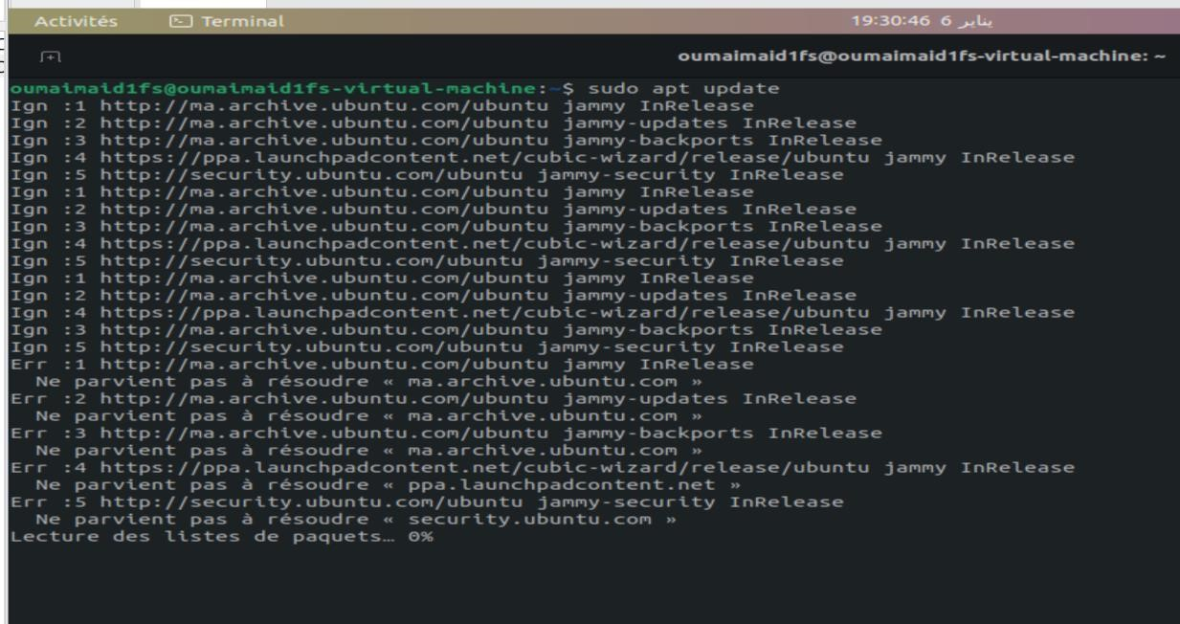

* SUDO APT INSTALL CUBIC :

est utilisée pour installer le logiciel Cubic sur votre système Ubuntu .

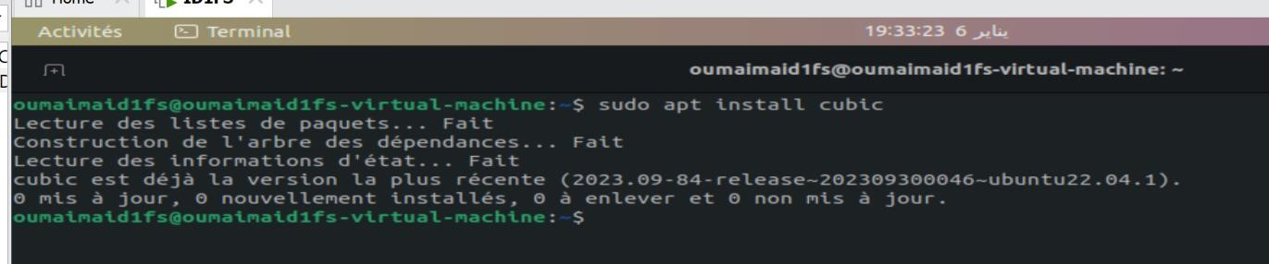

* LANCER CUBIC :

Pour lancer Cubic on écrit Cubic sur le terminal de Ubuntu

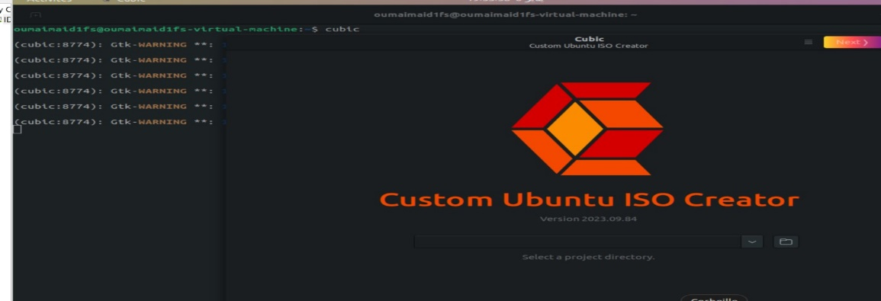

**2-2. La personnalisation de l’image iso avec cubic**

Après le lancement de cubic , on fait entrer le chemin sur lequel on veut placer notre image iso personnalisé .

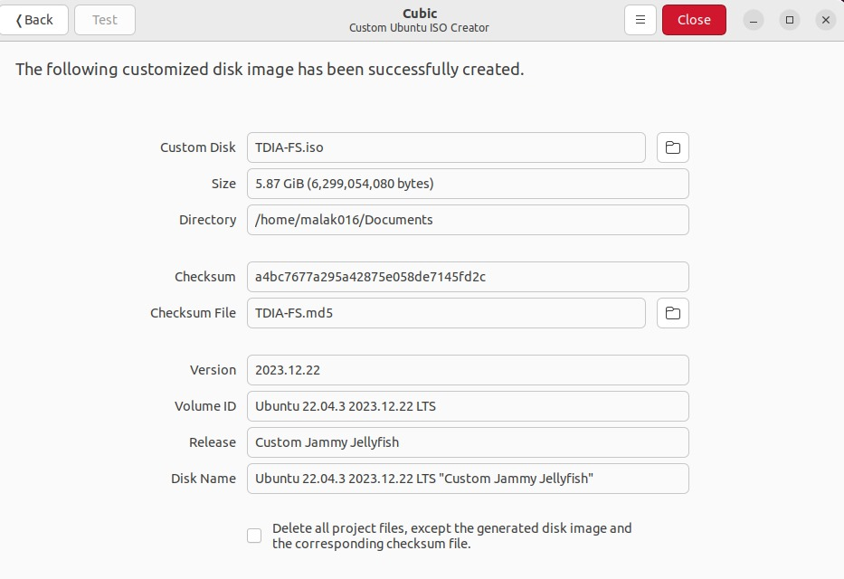

**Apres on entre dans l’environement :**

On ajoute les personnalisations qu’on veut faire à l’aide des commandes voici quelque commande qu’on a utilisé :

* **Sudo apt update**

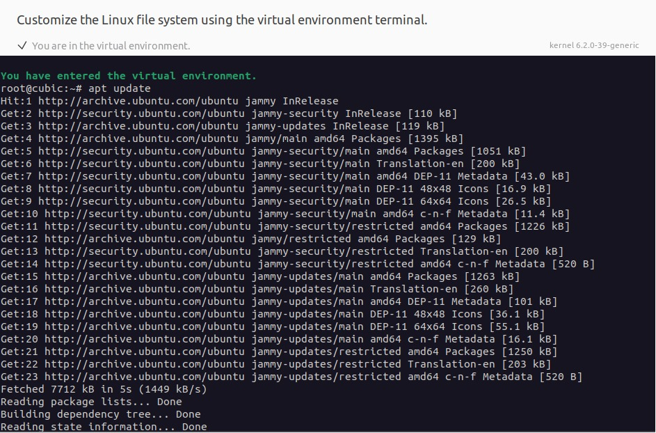

* **apt apgrade**

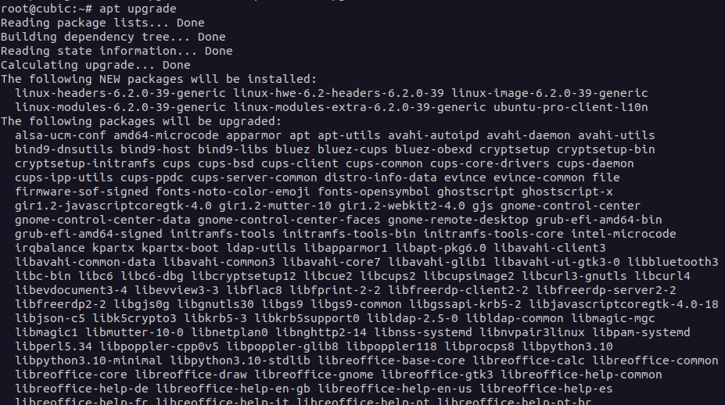

* installation FireFox:

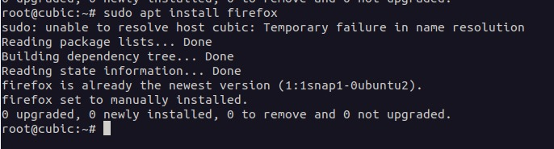

* recuparations des information :

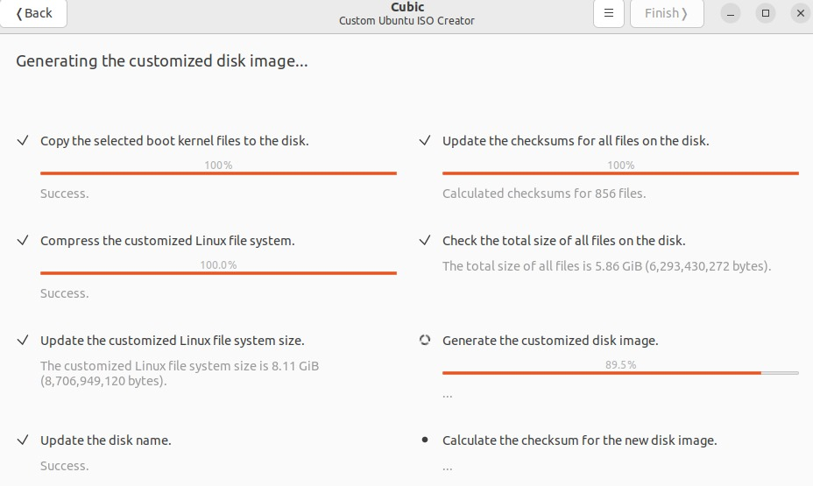

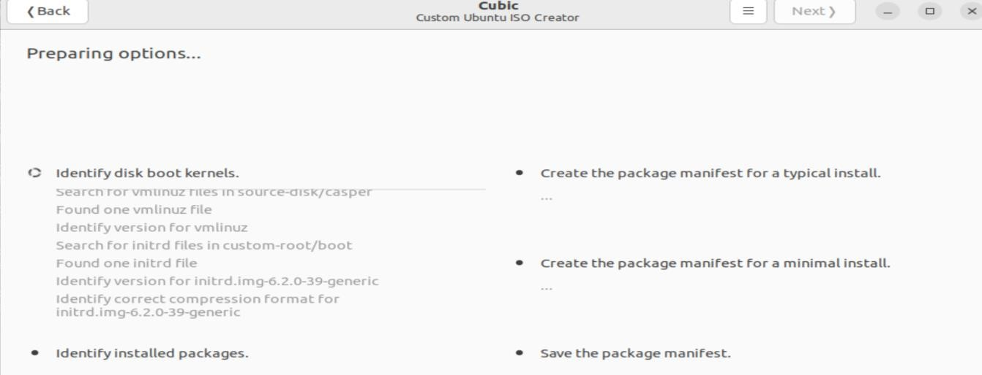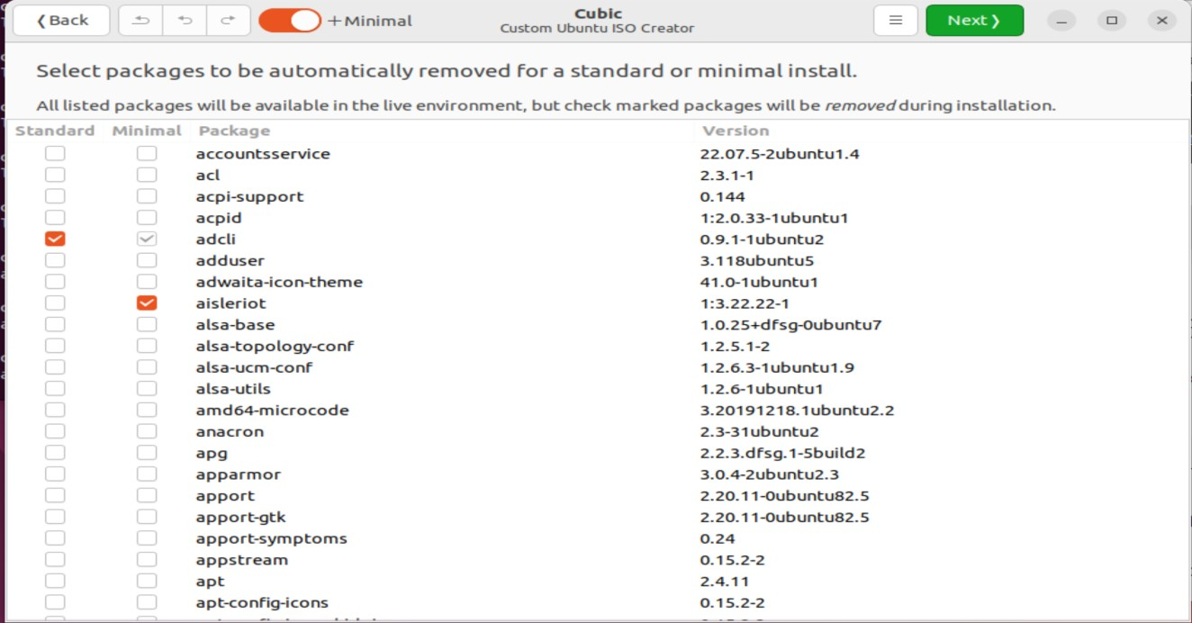

* choix de LZ4 :

**LZ4** car c’est un algorithme de compression utilisé pour compresser les fichiers système lors de la création d'une image ISO personnalisée. Il se caractérise par sa rapidité exceptionnelle de compression et de décompression, permettant ainsi d'accélérer le processus de création de l'image ISO tout en conservant une taille réduite pour les fichiers compressés.

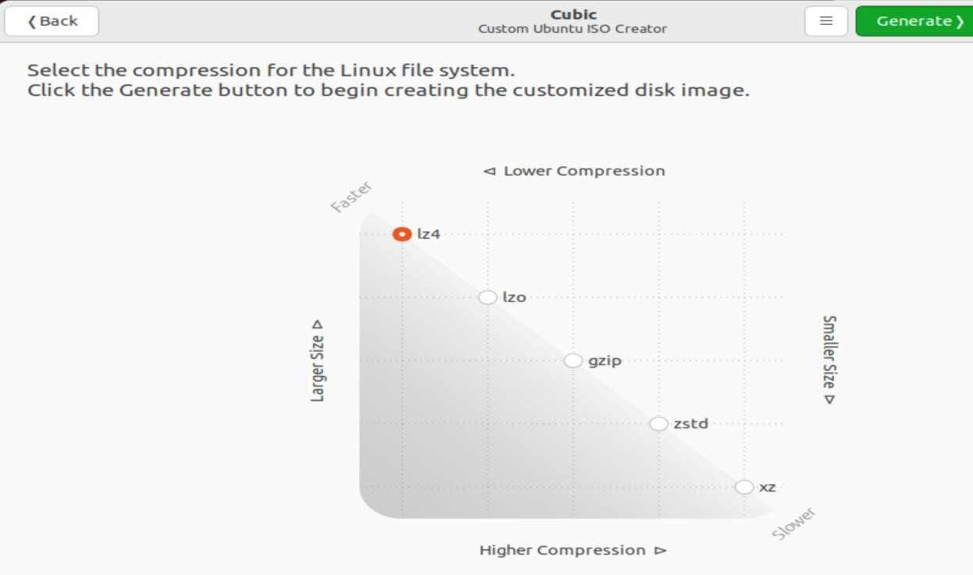

après ces instruction cubic nous informe que notre image a été bien créer et il affiche quelque information sur elle.

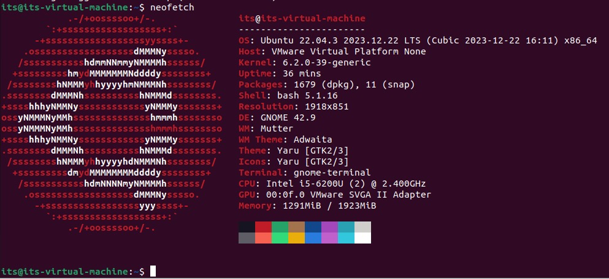

1. **Transfert de l'Image ISO personnalisée vers la machine virtuelle depuis Windows:**

Après avoir réussi la création de l'image ISO personnalisée avec Cubic sur Linux, la phase suivante a consisté à transférer cette image vers un environnement Windows. Ce transfert revêt une importance cruciale pour l'intégration de l'image ISO personnalisée dans la machine virtuelle, facilitant ainsi sa virtualisation en vue de tests et d'une installation ultérieure.

**1. Méthode de Transfert**

Pour déplacer sans encombre l'image ISO personnalisée depuis le système Linux vers Windows, nous avons opté pour l'utilisation de Google Drive. Cette plateforme a démontré son efficacité, surtout lorsqu'il s'agit de transférer des fichiers de grande taille.

**2. Intégration dans VMware**

Une fois l'image ISO personnalisée sur l'environnement Windows, notre démarche suivante a été de l'intégrer à VMware. Cette étape s'est avérée essentielle pour configurer une machine virtuelle spécifique à notre distribution personnalisée. Elle a préparé l'environnement en vue de tests approfondis, permettant une évaluation minutieuse des fonctionnalités et des performances de la distribution personnalisée.

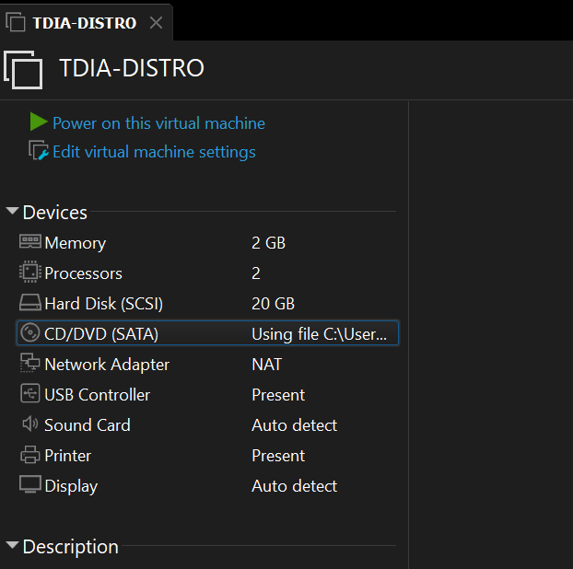

1. **Lancement de la Distribution:**

Une fois que l'image ISO personnalisée a été intégrée avec succès dans la machine virtuelle, la phase suivante consiste à lancer cette distribution pour s'assurer de son exécution correcte. Voici les étapes détaillées de cette partie :

**Ouvrez VMware :** Démarrez le logiciel VMware sur votre système Windows. C'est le portail qui vous permet d'accéder à votre machine virtuelle.

**Sélectionnez votre Machine Virtuelle** : Dans la liste des machines virtuelles disponibles, choisissez celle que vous avez créée pour votre distribution personnalisée.

**Démarrez la Machine Virtuelle :** Appuyez sur le bouton de démarrage pour lancer votre machine virtuelle.

**Observez le Démarrage :** La machine virtuelle va maintenant commencer son processus de démarrage. Vous verrez probablement des lignes de texte défilant à l'écran .

**Saisissez vos Identifiants :** Une fois que le démarrage est terminé, vous serez invité à vous connecter. Entrez vos identifiants (nom d'utilisateur et mot de passe) que vous avez configurés lors de la personnalisation de votre distribution.

**Explorez votre Distribution :** Félicitations ! Vous avez maintenant lancé avec succès votre distribution personnalisée. Explorez l'interface, vérifiez les fonctionnalités, et assurez-vous que tout fonctionne comme prévu.

**Changement de Thème : Inspiré par macOS pour Ubuntu**

Pour apporter une touche unique à mon environnement Ubuntu, j'ai opté pour un changement de thème inspiré par le style élégant de macOS. Cette transformation visuelle offre une expérience utilisateur raffinée, en harmonie avec l'esthétique épurée et moderne de l'écosystème macOS.

**Aspect Visuel Harmonieux :** Les icônes, les fenêtres, et les barres de menus ont été méticuleusement ajustées pour refléter le design épuré propre à macOS, créant ainsi une expérience visuelle harmonieuse.

**Palette de Couleurs Sophistiquée :** En m'inspirant des teintes sophistiquées de macOS, j'ai personnalisé la palette de couleurs pour apporter une touche de modernité et d'élégance à chaque élément graphique de l'interface utilisateur.

**Disposition Intuitive :** Le changement de thème s'accompagne d'une disposition intuitive des éléments de l'interface, optimisant l'expérience utilisateur pour une navigation fluide et agréable.

**Fenêtres et Ombres Subtiles** : Les fenêtres ont été redessinées avec des ombres subtiles pour créer une profondeur visuelle, s'inspirant du design tridimensionnel caractéristique de macOS.

**Cohérence Globale :** L'objectif était de créer une cohérence globale dans l'apparence, offrant ainsi une expérience utilisateur familière tout en conservant les fonctionnalités et la flexibilité d'Ubuntu.

Ce changement de thème a été pensé pour fusionner les meilleures caractéristiques des deux mondes, ajoutant une touche de sophistication à mon environnement de travail Ubuntu tout en respectant les préférences visuelles inspirées par le style de macOS.

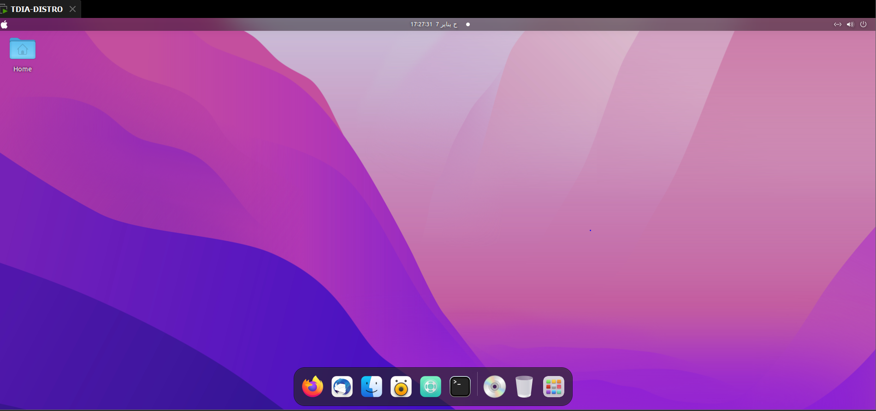

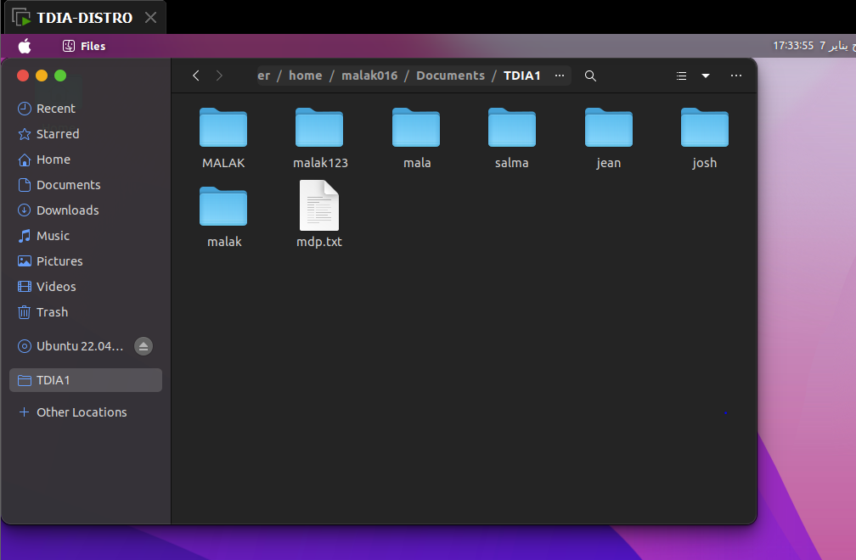

**Lancement de file system :**

En utilisant la commande sudo bash TDIA-FS

